НАЦІОНАЛЬНИЙ ТЕХНІЧНИЙ УНІВЕРСИТЕТ УКРАЇНИ

«КИЇВСЬКИЙ ПОЛІТЕХНІЧНИЙ ІНСТИТУТ імені Ігоря Сікорського» ФАКУЛЬТЕТ ПРИКЛАДНОЇ МАТЕМАТИКИ

# Кафедра системного програмування та спеціалізованих комп’ютерних систем

**Розрахунково-графічна робота**

з дисципліни **Бази даних і засоби управління**

*на тему: “*Створення додатку бази даних, орієнтованого на взаємодію з СУБД PostgreSQL *”*

Виконала:

студентка ІІI курсу

групи КВ-21

Оваденко В.М.

Перевірив:

**Київ – 2024**

**Репозиторій GitHub:** <https://github.com/Clemence25/BDZU/tree/main/РГР>

*Метою роботи* є здобуття вмінь програмування прикладних додатків баз даних PostgreSQL.

*Загальне завдання* роботи полягає у наступному:

1. Реалізувати функції перегляду, внесення, редагування та вилучення даних у таблицях бази даних, створених у лабораторній роботі №1, засобами консольного інтерфейсу.
2. Передбачити автоматичне пакетне генерування «рандомізованих» даних у базі.
3. Забезпечити реалізацію пошуку за декількома атрибутами з двох та більше сутностей одночасно: для числових атрибутів – у рамках діапазону, для рядкових – як шаблон функції LIKE оператора SELECT SQL, для логічного типу – значення True/False, для дат – у рамках діапазону дат.
4. Програмний код виконати згідно шаблону MVC (модель-подання-контролер).

**Опис сутностей**

Для побудови бази даних обраної області, були виділені такі сутності:

1. Клієнт(Customer)

Атрибути: ідентифікатор клієнта, ім’я, електронна скринька, номер телефону.

Призначення: збереження даних щодо клієнтів.

1. Замовлення(Order)

Атрибути: ідентифікатор замовлення, дата.

Призначення: збереження даних щодо замовлень.

1. Продукт(Product)

Атрибути: ідентифікатор товару, назва, ціна

Призначення: збереження даних щодо товарів.

1. Доставка(Delivery)

Атрибути: ідентифікатор доставки, адреса, статус доставки.

Призначення: збереження даних щодо доставок.

**Опис зв’язків між сутностями**

Зв’язок «Клієнт» - «Замовлення» є зв’язком 1:N. Один клієнт може мати багато замовлень, але кожне замовлення прив’язано лише до одного клієнта.

Зв’язок «Замовлення» - «Продукт» є зв’язком N:M. Одне замовлення може містити багато товарів, і один товар може входити до складу багатьох замовлень.

Зв’язок «Замовлення» - «Доставка» є зв’язком 1:1. Кожне замовлення може мати тільки одну доставку, і кожна доставка відповідає лише одному замовленню.

Графічне подання концептуальної моделі «Сутність-зв’язок» зображено на рисунку 1.

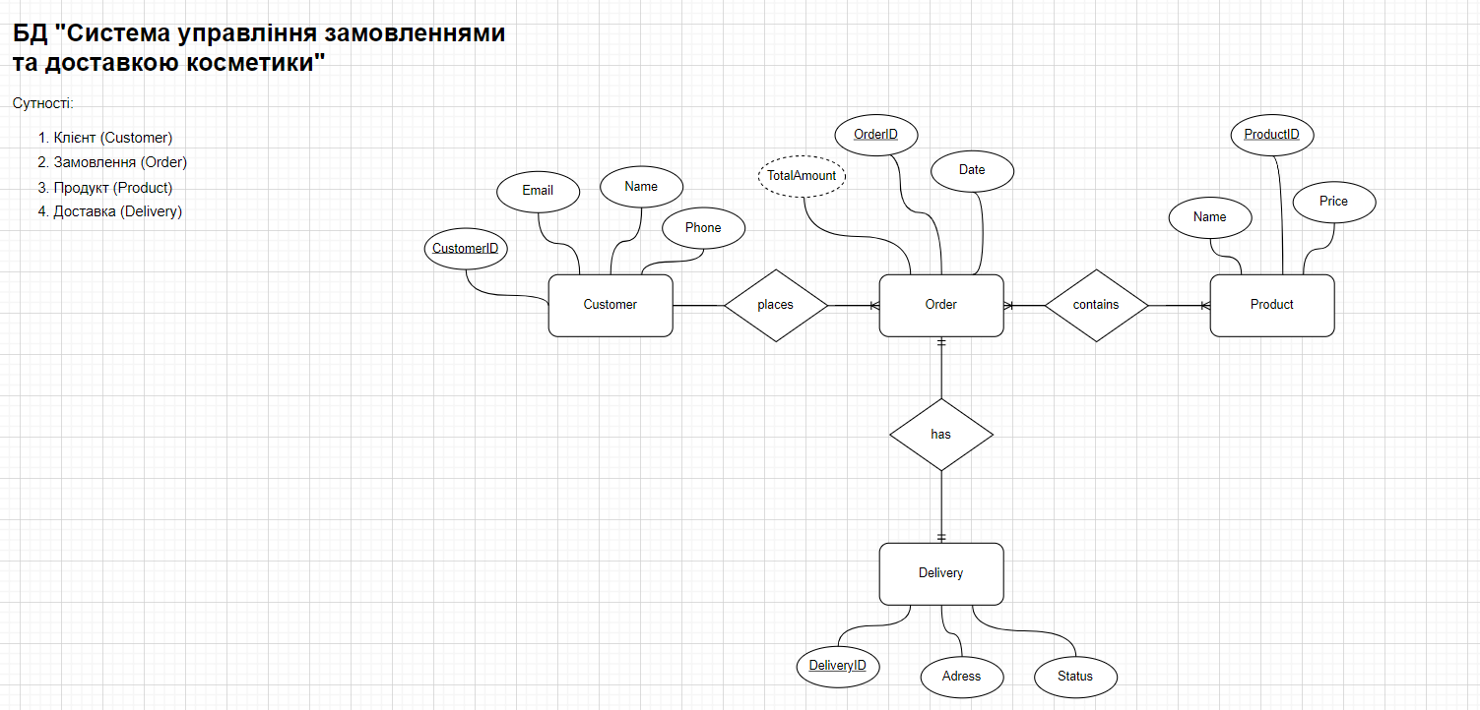

*Рисунок 1 – ER-діаграма, побудована за нотацією Пташиної лапки (Crow’s foot)*

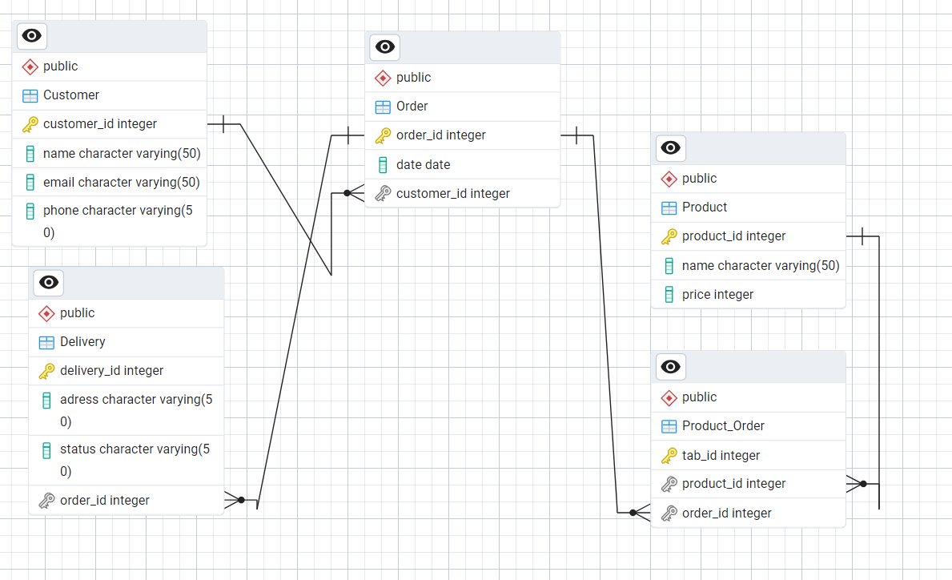

*Рисунок 2 – Схема бази даних*

*Для роботи було використано:*

Середовище для відлагодження SQL-запитів до бази даних – PgAdmin4.

Мова програмування – Python 3.10.

Середовище розробки програмного забезпечення – PyCharm Community Edition.

Бібліотека взаємодії з PostgreSQL - psycopg2.

**Меню користувача з описом функціональності кожного пункту**

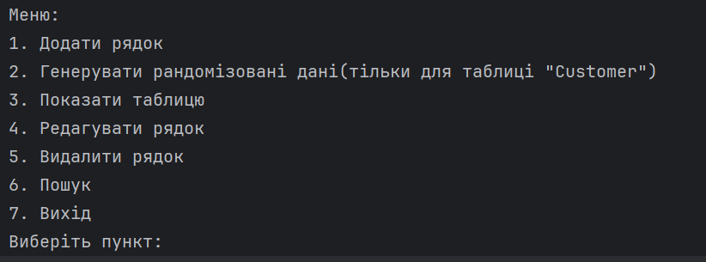

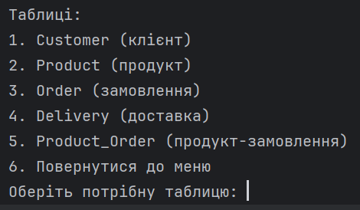

Меню складається з 7 пунктів:

1) **Додати рядок** служить для додавання рядка в таблицю. Після вибору цього пункту, потрібно обрати таблицю, для якої буде виконана ця операція, після чого, треба ввести дані для кожного атрибуту таблиці, щоб додати новий рядок.

2) **Генерування «рандомізованих» даних**. Для цього пункту було обрано таблицю “Customer”. Цей пункт створений для додавання «рандомізованих» даних. Користувачу потрібно ввести число полів, скільки треба додати у таблицю.

3) **Показати таблицю** служить для показу таблиці. Перед виведенням, користувач обирає, яку саме таблицю потрібно вивести. Після цього на екрані виводяться всі поля обраної таблиці БД.

4) **Редагувати рядок** використовується для редагування полів по ID у таблицях. Спочатку потрібно обрати, для якої таблиці буде відбуватися, після чого потрібно ввести id поля, яке потрібно змінити. Залишається ввести нові дані для кожного атрибуту таблиці.

5) **Видалити рядок** служить для видалення рядку по ID у таблицях. Спочатку потрібно обрати, для якої таблиці буде відбуватися видалення рядка, після чого користувач вводить ID рядка, який потрібно видалити.

6) **Пошук** створений для пошуку за атрибутами з декількох таблиць. Пропонується 4 варіанти вибору:

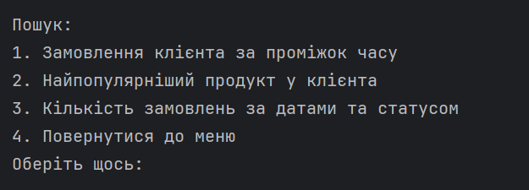

Роботу цих запитів буде розглянуто у **завданні №3**.

7) **Вихід** служить для виходу з програми.

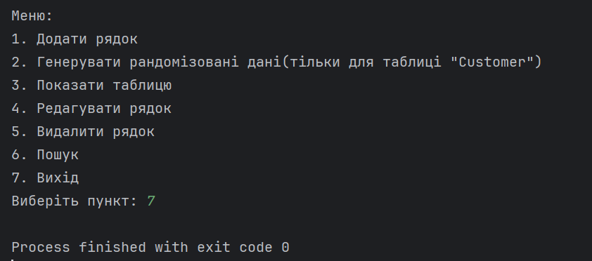

**Завдання №1**

**Додавання рядка**

**Таблиця “Productr” до:**

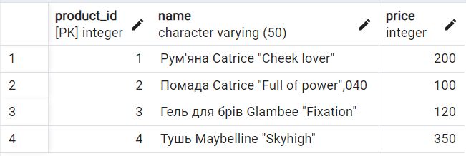

**Процес додавання рядка:**

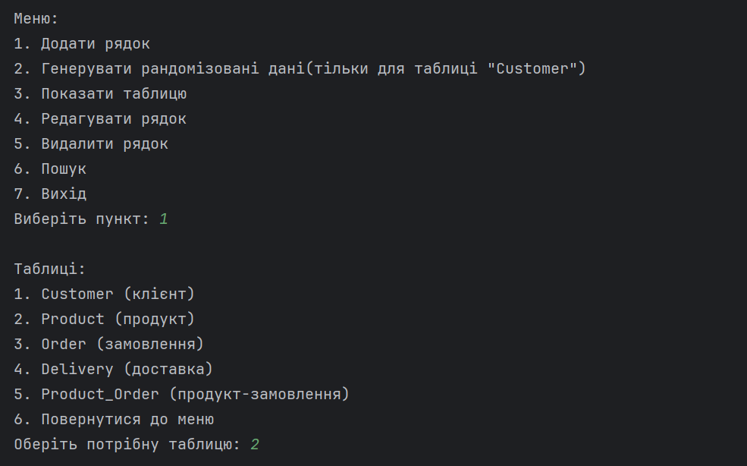

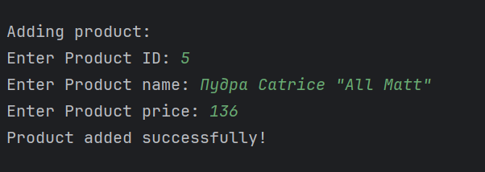

**Таблиця “Product” після:**

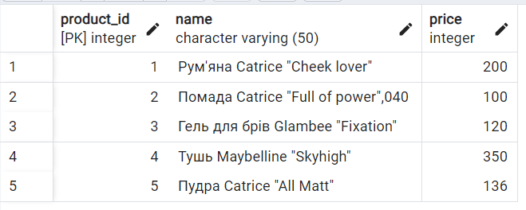

**Лістинг add:**

def add_customer(self, customer_id, name, email, phone):  
 c = self.conn.cursor()  
 c.execute('INSERT INTO "Customer" ("customer_id", "name", "email", "phone") VALUES (%s, %s, %s, %s)',  
 (customer_id, name, email, phone))  
 self.conn.commit()

def add_product(self, product_id, name, price):  
 c = self.conn.cursor()  
 c.execute('INSERT INTO "Product" ("product_id", "name", "price") VALUES (%s, %s, %s)',  
 (product_id, name, price))  
 self.conn.commit()

def add_order(self, order_id, date, customer_id):  
 c = self.conn.cursor()  
 c.execute('INSERT INTO "Order" ("order_id", "date", "customer_id") VALUES (%s, %s, %s)',  
 (order_id, date, customer_id))  
 self.conn.commit()

def add_delivery(self, delivery_id, address, status, order_id):  
 c = self.conn.cursor()  
 c.execute('INSERT INTO "Delivery" ("delivery_id", "address", "status", "order_id") VALUES (%s, %s, %s, %s)',  
 (delivery_id, address, status, order_id))  
 self.conn.commit()

def add_product_order(self, tab_id,product_id, order_id):  
 c = self.conn.cursor()  
 c.execute('INSERT INTO "Product_Order" ("tab_id","product_id", "order_id") VALUES (%s, %s,%s)' ,  
 (tab_id, product_id, order_id))  
 self.conn.commit()

**Перегляд таблиці**

**Таблиця «Order»:**

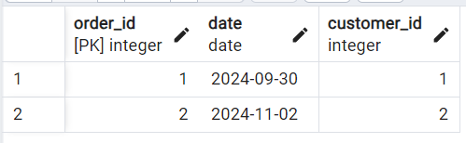

**Процес перегляду таблиці:**

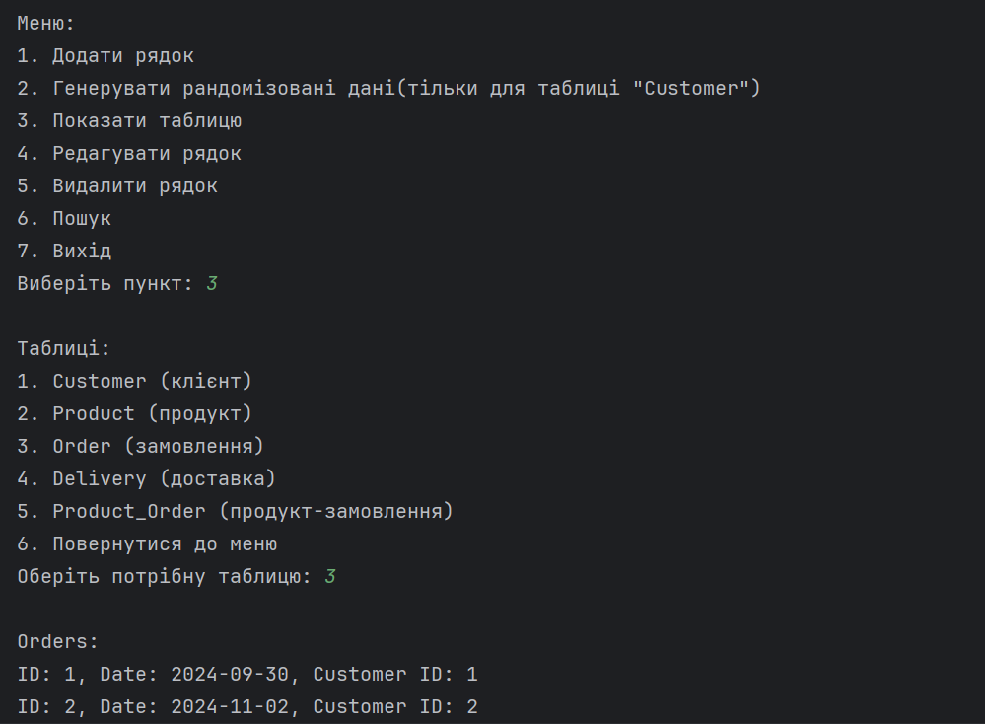

**Лістинг get:**

def get_all_customers(self):  
 with self.conn.cursor() as cursor:  
 cursor.execute('SELECT * FROM "Customer" ORDER BY customer_id ASC')  
 return cursor.fetchall()

def get_all_products(self):  
 with self.conn.cursor() as cursor:  
 cursor.execute('SELECT * FROM "Product" ORDER BY product_id ASC')  
 return cursor.fetchall()

def get_all_orders(self):  
 with self.conn.cursor() as cursor:  
 cursor.execute('SELECT * FROM "Order" ORDER BY order_id ASC')  
 return cursor.fetchall()

def get_all_deliveries(self):  
 with self.conn.cursor() as cursor:  
 cursor.execute('SELECT * FROM "Delivery" ORDER BY delivery_id ASC')  
 return cursor.fetchall()

def get_all_product_orders(self):  
 with self.conn.cursor() as cursor:  
 cursor.execute('SELECT * FROM "Product_Order" ORDER BY tab_id ASC')  
 return cursor.fetchall()

**Оновлення рядка**

**Таблиця “Customer” до:**

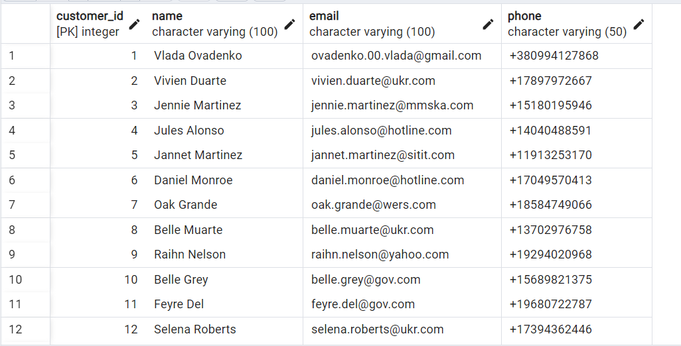

**Процес оновлення рядка:**

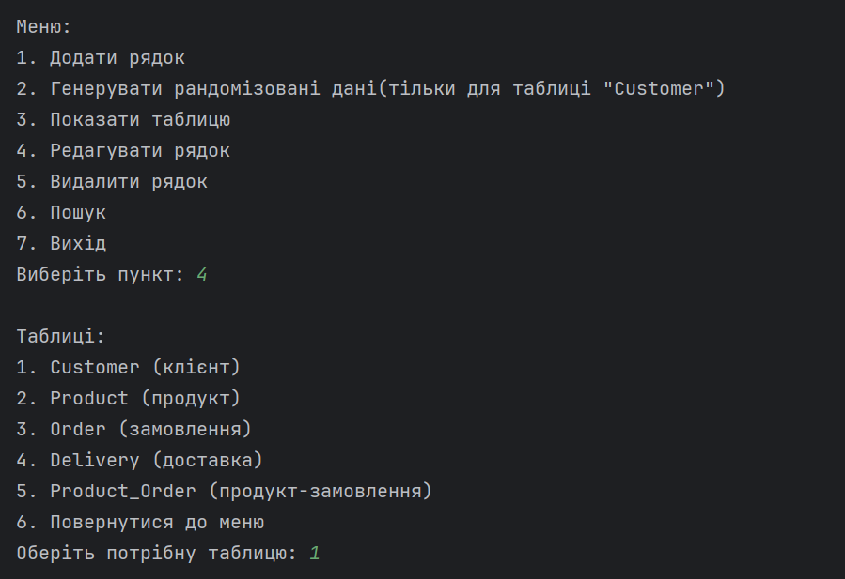

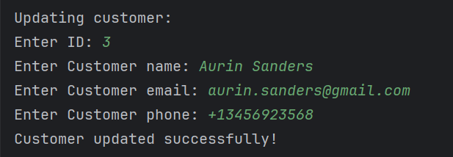

**Таблиця “Customer” після:**

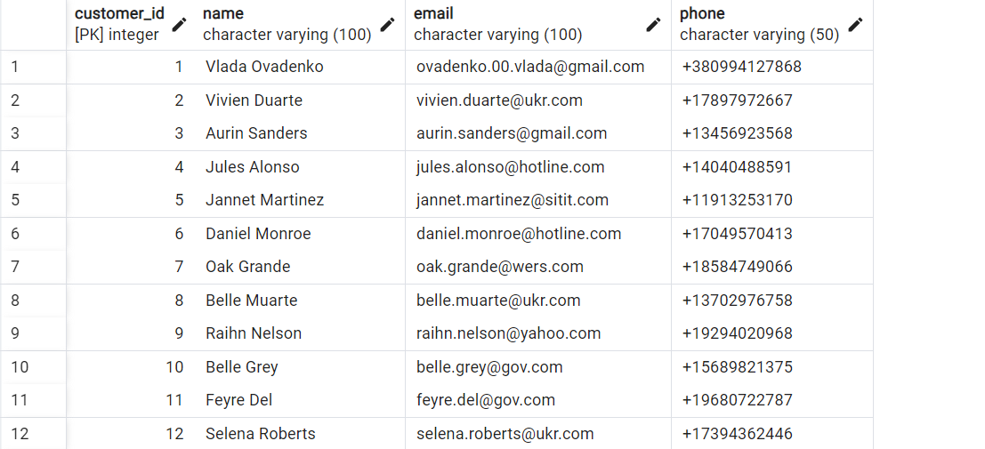

**Лістинг update:**

def update_customer(self, name, email, phone, id):  
 c = self.conn.cursor()  
 c.execute('UPDATE "Customer" SET "name"=%s, "email"=%s, "phone"=%s WHERE "customer_id"=%s',  
 (name, email, phone, id))  
 self.conn.commit()

def update_product(self, name, price, id):  
 c = self.conn.cursor()  
 c.execute('UPDATE "Product" SET "name"=%s, "price"=%s WHERE "product_id"=%s',  
 (name, price, id))  
 self.conn.commit()

def update_order(self, date, customer_id, id):  
 c = self.conn.cursor()  
 c.execute('UPDATE "Order" SET "date"=%s, "customer_id"=%s WHERE "order_id"=%s',  
 (date,customer_id, id))  
 self.conn.commit()

def update_delivery(self, address, status,order_id, id):  
 c = self.conn.cursor()  
 c.execute('UPDATE "Delivery" SET "address"=%s, "status"=%s,"order_id"=%s WHERE "delivery_id"=%s',  
 (address,status,order_id, id))  
 self.conn.commit()

def update_product_order(self, product_id, order_id, id):  
 c = self.conn.cursor()  
 c.execute('UPDATE "Product_Order" SET "product_id"=%s,"order_id"=%s WHERE "tab_id"=%s',  
 (product_id,order_id, id))  
 self.conn.commit()

**Видалення рядка**

Видалення рядка здійснюється каскадно: при видаленні запису в батьківській таблиці відповідні записи в дочірній таблиці також будуть автоматично видалені. Після завершення операції буде виведено повідомлення із зазначенням кількості рядків, зачеплених цим запитом.

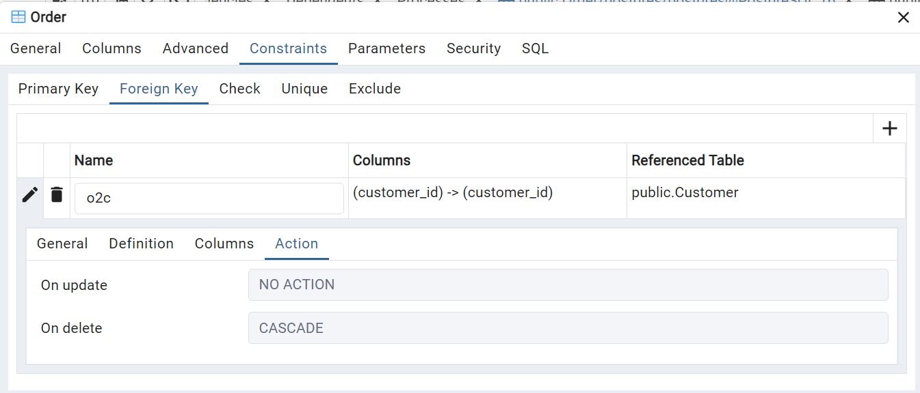

**Таблиця “Order” до:**

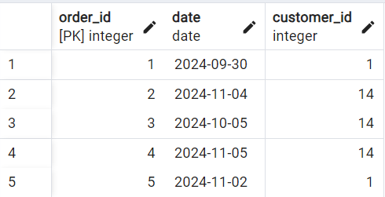

**Процес видалення рядка:**

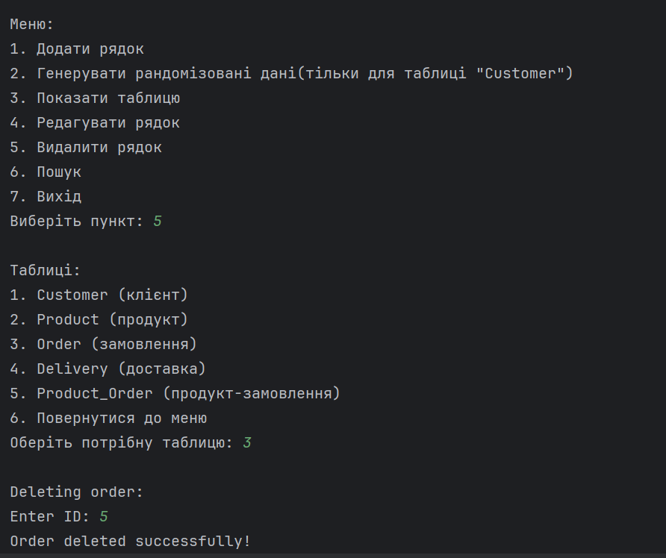

**Таблиця “Order” після:**

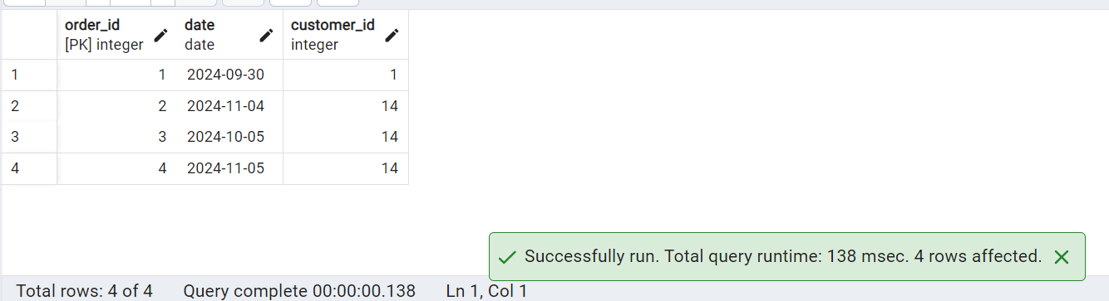

**Лістинг delete:**

def delete_customer(self, customer_id):  
 c = self.conn.cursor()  
 c.execute('DELETE FROM "Customer" WHERE "customer_id"=%s', (customer_id,))  
 self.conn.commit()

def delete_product(self, product_id):  
 c = self.conn.cursor()  
 c.execute('DELETE FROM "Product" WHERE "product_id"=%s', (product_id,))  
 self.conn.commit()

def delete_order(self, order_id):  
 c = self.conn.cursor()  
 c.execute('DELETE FROM "Order" WHERE "order_id"=%s', (order_id,))  
 self.conn.commit()

def delete_delivery(self, delivery_id):  
 c = self.conn.cursor()  
 c.execute('DELETE FROM "Delivery" WHERE "delivery_id"=%s', (delivery_id,))  
 self.conn.commit()

def delete_product_order(self, tab_id):  
 c = self.conn.cursor()  
 c.execute('DELETE FROM "Product_Order" WHERE "tab_id"=%s', (tab_id,))  
 self.conn.commit()

**Завдання №2**

**Генерування «рандомізованих» даних**

Запит, що був використаний для генерування «рандомізованих» даних для таблиці “Customer”:

first_names = ['John', 'Ann', 'Bob', 'Joel', 'Jannet', 'Ria','Mia','Sophie','Jennie','Stella','Jules',  
 'Ava','Bridget','Juliet','Rhys','Alex','Cardan','Jude','Vivien','Seth','Christian',  
 'Sylus','Tarin','Rhysand','Feyre','Emilia','Carissa','Oraya','Raihn','Suren','Oak',  
 'Lauren','Kai','Paedyn','Stephanie','Evangeline','Karen','Kerri','Daniel','Ashley',  
 'Aaryan','Isabel','Selena','Shawn','Avrora','James','Zoe','Belle','Zane','Xavier',  
 'Rafayel','Zack','Mei'  
  
 ]  
 last_names = ['Smith', 'Nelson', 'Wilson', 'Parker', 'Garber', 'Roberts','Black','Chen','Harper',  
 'Ambrose','Alonso','Greenbriar','Larsen','Angelo','Grey','Laross','Martinez','Gomez',  
 'Skye','Atlantic','Cameron','Regas','Grande','Huang','Muarte','Floranse','Nevil','Cabello',  
 'Mendes','Olives','Monroe','Monroe','Jordan','Del','Rey','Clark','Spilberg','Han','Duarte',  
 'Douglas','Maas','Bridgerton','Feather','Benson','Raiden'  
 ]  
  
 query = '''  
 WITH max_id AS (SELECT COALESCE(MAX("customer_id"), 0) FROM public."Customer")  
INSERT INTO public."Customer" ("customer_id", "name", "email", "phone")  
SELECT   
 (SELECT * FROM max_id) + row_number() OVER () AS "customer_id",  
 CONCAT_WS(' ', first_name, last_name) AS "name",  
 LOWER(first_name || '.' || last_name) || '@' ||  
 (CASE (random() * 10)::integer  
 WHEN 0 THEN 'gmail'  
 WHEN 1 THEN 'hotmail'  
 WHEN 2 THEN 'yahoo'  
 WHEN 3 THEN 'gov'  
 WHEN 4 THEN 'ukr'  
 WHEN 5 THEN 'wers'  
 WHEN 6 THEN 'sitit'  
 WHEN 7 THEN 'mmska'  
 WHEN 8 THEN 'hotline'  
 WHEN 9 THEN 'olx'  
 WHEN 10 THEN 'lllkpi'  
 END) || '.com' AS "email",  
 CONCAT('+1', (1000000000 + floor(random() * 9000000000)::bigint)::text) AS "phone"  
FROM (SELECT unnest(ARRAY[%s]) AS first_name, unnest(ARRAY[%s]) AS last_name  
 FROM generate_series(1, %s * 1000)) AS names;  
 '''

*Примітка:* %s – це введене користувачем число бажаних рядків для додавання в таблицю “Customer”. Також, щоб забезпечити гнучкість коду і можливість створювати різну кількість записів, було реалізовано параметр number, що приймає введене користувачем число. Однак для автоматизації створення великої кількості записів без ручного введення 100,000, скористаємося масштабуванням. Тобто, множимо введене значення number на 1000, щоб швидко досягти великої кількості записів. Таким чином, при введенні number = 100 отримуємо 100 * 1000 = 100,000 записів.

**Протестуємо:**

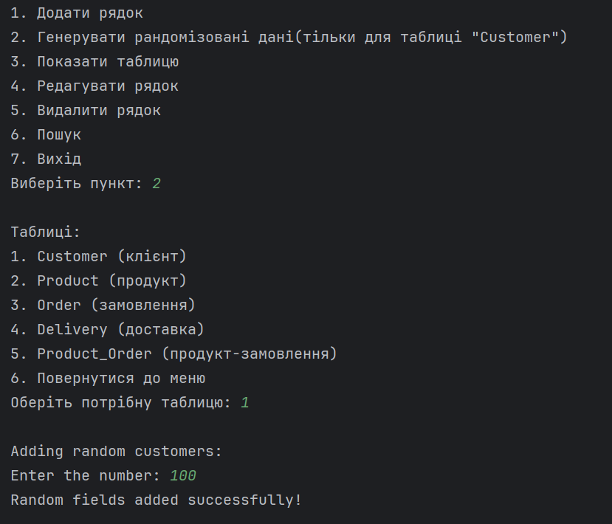

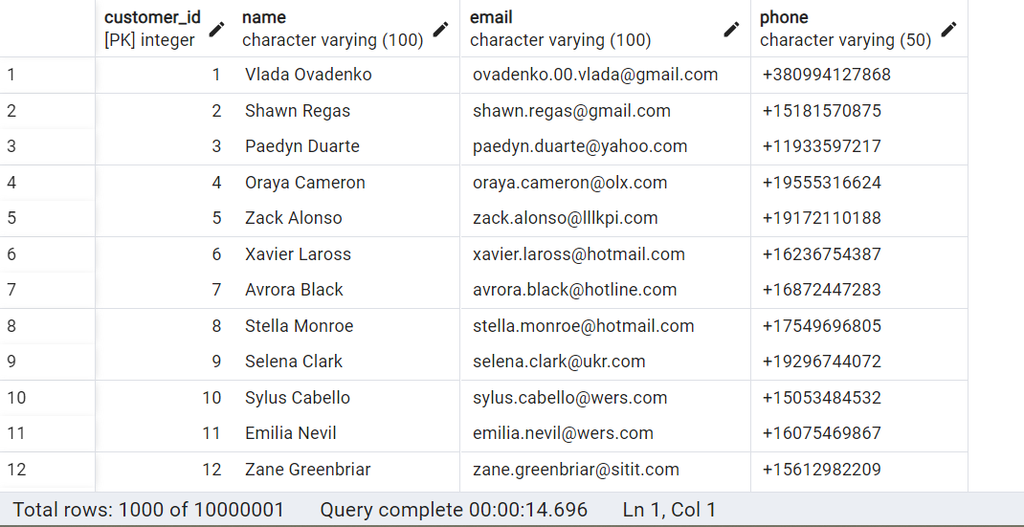

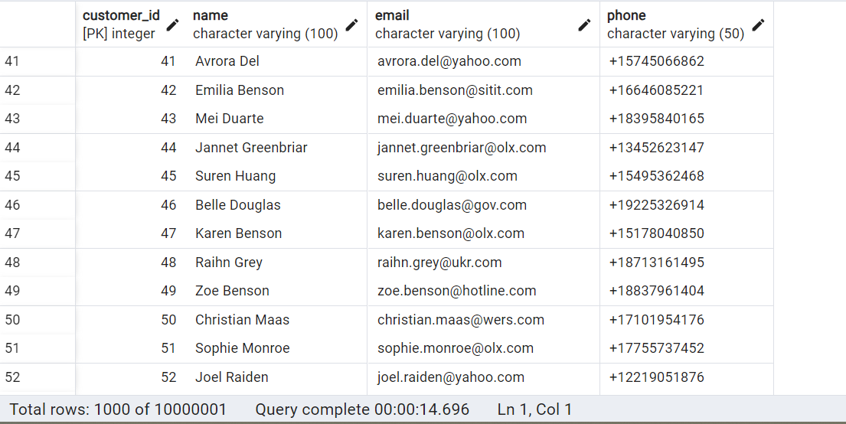

**Завдання №3**

**Пошук даних**

**Запит №1**

Замовлення клієнта за проміжок часу

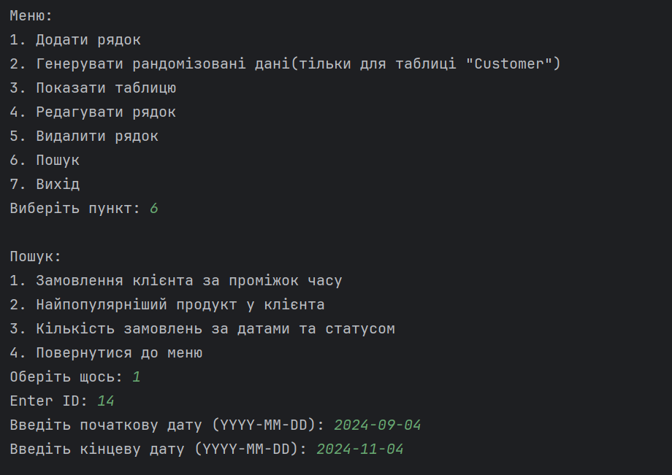

Цей запит створений для отримання списку замовлень певного клієнта за вибраний часовий інтервал. На виході ми отримуємо список замовлень із ID замовлення, датою замовлення, ім’ям клієнта та статусом доставки. Під час виконання цього запиту було виміряно час, який становив 9.66 мс.

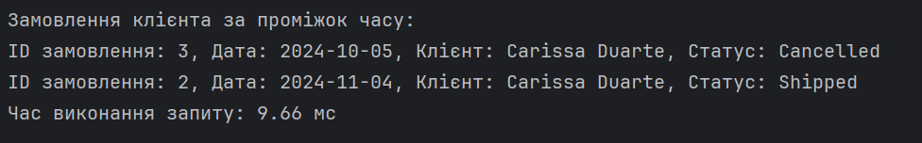

SQL запит виглядає наступним чином:

SELECT o.order_id, o.date, c.name AS customer_name, d.status  
FROM "Order" o  
JOIN "Customer" c ON o.customer_id = c.customer_id  
LEFT JOIN "Delivery" d ON o.order_id = d.order_id  
WHERE o.customer_id = %s AND o.date BETWEEN %s AND %s  
ORDER BY o.date;

**Запит №2**

Найпопулярніший продукт у клієнта

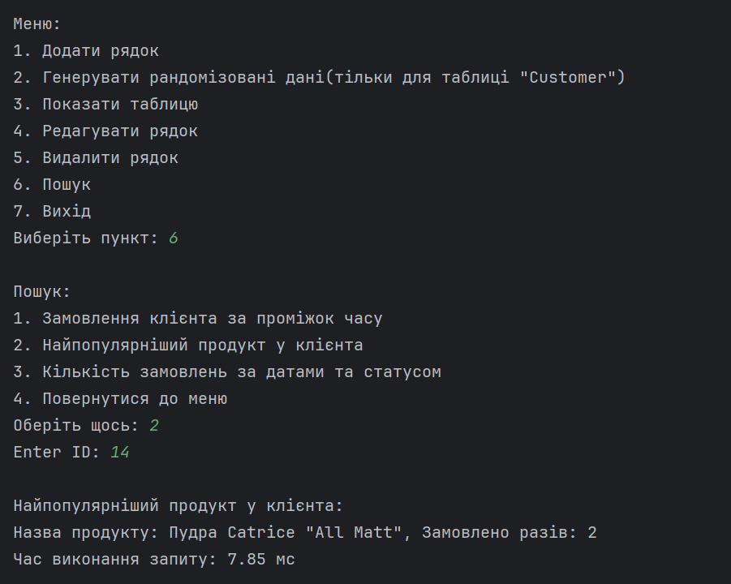

Цей запит створений для визначення найпопулярнішого товару для певного клієнта. Він знаходить товар, який цей клієнт замовляв найчастіше. На виході ми отримуємо назву продукту й скільки разів його замовляли. Під час виконання цього запиту було виміряно час, який становив 7.85 мс.



SQL запит виглядає наступним чином:

SELECT p.name AS product_name, COUNT(po.product_id) AS times_ordered  
FROM "Customer" c  
JOIN "Order" o ON c.customer_id = o.customer_id  
JOIN "Product_Order" po ON o.order_id = po.order_id  
JOIN "Product" p ON po.product_id = p.product_id  
WHERE c.customer_id = %s  
GROUP BY p.name  
ORDER BY times_ordered DESC  
LIMIT 1;

**Запит №3**

Кількість замовлень за датами та статусом

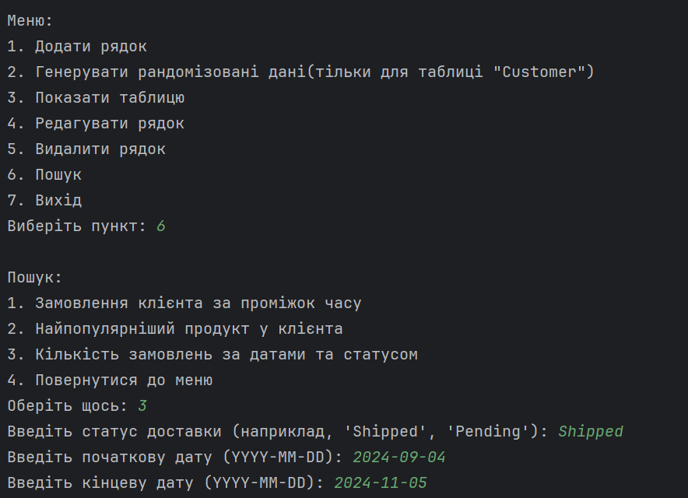

Цей запит створений для отримання кількості замовлень за датою і статусом доставки протягом заданого проміжку часу. Він надає статистику про кількість замовлень з певним статусом доставки для кожної дати в межах заданого інтервалу. На виході отримуємо дату, статус та кількість замовлень зроблених в цей день й з цим статусом. Під час виконання цього запиту було виміряно час, який становив 2.71 мс.

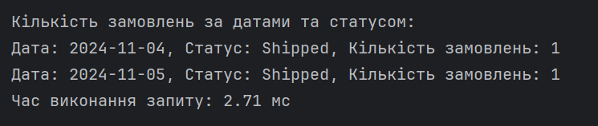

SQL запит виглядає наступним чином:

SELECT o.date, d.status, COUNT(*) AS order_count  
FROM "Order" o  
JOIN "Delivery" d ON o.order_id = d.order_id  
WHERE d.status = %s AND o.date BETWEEN %s AND %s  
GROUP BY o.date, d.status  
ORDER BY o.date;

**Завдання №4**

**Шаблон MVC**

**MVC** визначає архітектурний шаблон програмування, який включає три основні компоненти: Модель (Model), Вид (View) та Контролер (Controller). Цей шаблон дозволяє розділити логічні частини програми, щоб полегшити розробку, управління та розуміння коду.

Основні компоненти шаблону MVC:

**Model** – представляє клас, що описує логіку використовуваних даних. Клас реалізований у файлі model.py, у ньому відбуваються найважчі процеси (вставка, видалення, оновлення, пошук, рандомізація даних, звернення до бази даних) і після виконаної події відправляє результат доView.

**View** – це консольний інтерфейс, з яким взаємодіє користувач. Відповідає за введення/виведення даних. У програмі це реалізовано за допомогою файлу view.py (клас View та клас Menu).

**Controller** – забезпечує зв'язок між користувачем і системою, поданням і сховищем даних. Він отримує введені користувачем дані і обробляє їх. У програмі це реалізовано у файлі controller.py.

Користуючись шаблоном MVC, розробники можуть розділити програмний код на логічно зв'язані компоненти, що полегшує розуміння, тестування та зміну програми. Це особливо корисно для великих проектів, де структурованість і підтримка коду грають важливу роль.